我的工作誌

班級：五年 班 姓名： 座號：
五年級第二次社會無紙筆通知
班級：五年 班 姓名： 座號：
親愛的家長您好：
由於第二次社會領域是無紙筆測驗，故結合學生生學習課程相關的教學單元，這份報告將為這次的無紙筆測驗成績參考。格式和內容分配如下：
- 封面：A4紙自行設計封面，標題為『我的工作誌』
- 內容：分成二部分『第一部分：工作與消費』及『第二部分：理財與經濟活動』，每部分都有設計2次的學習與體驗活動。
- 時間：即日起~5/10
原則上，在學校都會先引導學生盡量完成，但有些部分或有學生在校未完成的地方則請家長協助在家完成。
期待這次的學習與體驗能讓同學們都有好的表現喔！
家長簽名：
＊＊＊＊＊分數登記＊＊＊＊＊
成果評量區
第一部分：工作與消費 |  | 第二部分：理財與經濟活動 |  | 其他  加分題 | 總分
台灣新動力  -文創產業- | 專題講座（1）  -打工經驗談- | 對臺灣的貢獻  -清末篇- | 理財智慧家  -角色篇- | 其他  加分題 | 總分
工作上的成就 |  | 對臺灣的貢獻-與『閱讀』活動結合
家長簽閱及建議區

第一部份：工作與消費（一）
台灣新動力
-文創產業-
最近，不管是電視或報章雜誌你應該都會在不同的場合中聽到這個名詞-『文創』。在這個高科技的時代，若你沒聽過『文創』就是落伍囉！
- 但是~什麼又是『文創產業』？
*透過老師的引導與影片的介紹，請你用自己的方式告訴我們什麼是『文創』吧！
我想~文創就是......

- 『文創產業』秘密檔案…
許多傳統產業已漸漸的沒落在這個資訊科技爆炸的年代，如何透過創新的思維讓商品發揚光大已經是現在時下最夯的話題了。就像一盒彌月油飯，有路邊攤的、有店面的、也有包裝精緻行銷海外的，台灣的力量就在此時慢慢的發光發熱了……
2012台灣國際文化創意產業博覽會 台灣文創實力 驚豔華人生活圈
在朱宗慶打擊樂團清新創意、年輕熱情的「夢幻組曲」打擊樂聲中，文化部主辦「2012台灣國際文化創產業博覽會」18日起一連4天於台北世貿南港展覽館盛大展出。馬英九總統親臨致詞，讚許臺灣既有國際文創品牌，街道巷弄中又有豐富的特色文創小店，令國際背包客流連忘返。馬總統期許文創產業等六大新興產業，帶動臺灣產業轉型的新局面，善用文化加值，使得臺灣本身就是亞洲重要的文創品牌。資料來源：文化部2012/10/18

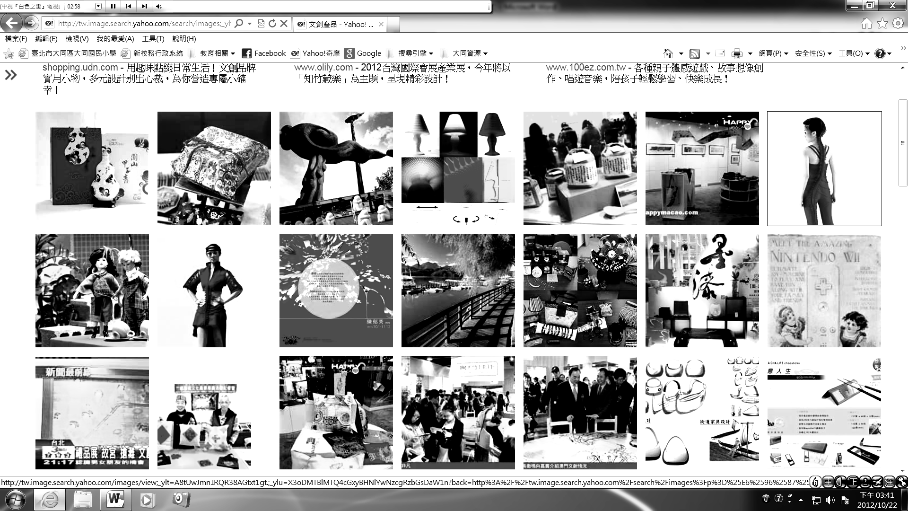

- 發現台灣的『文創』
*調查行業： 屬於第（ ）級產業
文創產品簡介：（用途、功能…）

文創理念或元素：

成功之鑰：

文創產品貼圖區


老師  評分 | 5★級 | 3★級 | ★級 | ○級 | 無♥級 | 家長簽章與評語
第一部份：工作與消費（二）
專題講座
-打工經驗談-
近年來台灣年輕人及學生掀起到澳洲遊學打工熱潮……
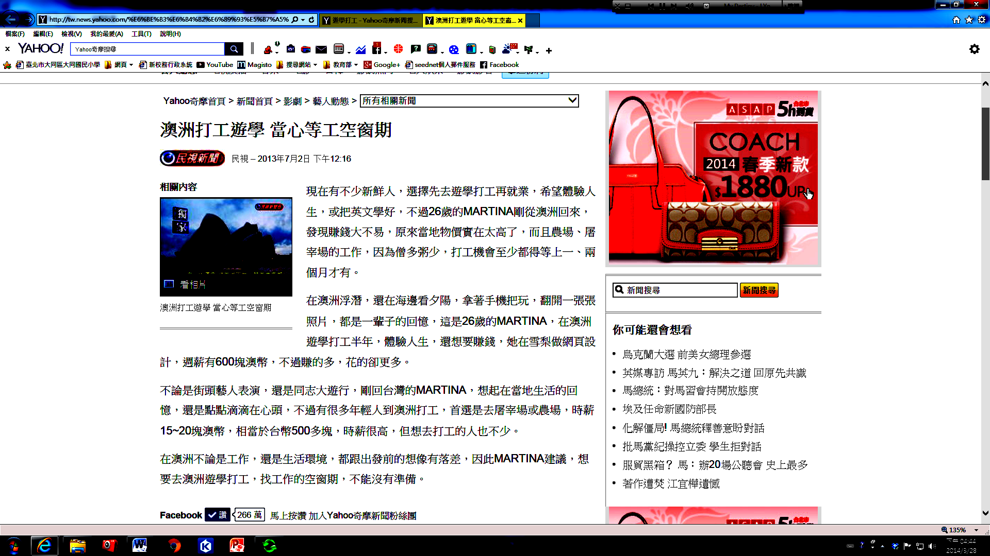
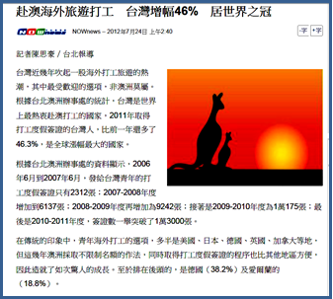

*主題： *主講者：
內容重點摘要：

我的想法：

老師  評分 | 5★級 | 3★級 | ★級 | ○級 | 無♥級 | 家長簽章與評語

第二部分：理財與經濟活動（一）
對臺灣的貢獻-清末篇-
清代末年，清廷曾先後派沈葆楨和劉銘傳先後來臺灣負責防衛及建設等工作，對臺灣的現代化及經濟相當有貢獻，現在請你聽完老師的介紹及蒐集相關資料後，整理一篇對他們的重點報導並上台分享！
報導規格：不拘，可自由發揮
報導內容：1.人物主題報導介紹 2.圖文並茂

老師  評分 | 5★級 | 3★級 | ★級 | ○級 | 無♥級 | 家長簽章與評語

第二部分：理財與經濟活動（一）
我的未來-角色篇-
社會的經濟活動是多向多元的，因為個人是否在經濟活動中能扮演好自己的角色，會直接影響到社會國家的繁榮。所以我們每一個人都該瞭解有哪些生產活動正在進行？它與我們的消費行為、儲蓄、投資在經濟發展中有何關係？個人在經濟活動中又是扮演哪一種角色？又如何具備正確的觀念？這都是我們應該要探討的。
- 說明『經濟活動中的角色』
*消費者：
*生產者：
*投資者：

- 我的未來是什麼？-『經濟活動中的角色』
你未來想做些什麼工作呢？未來的你，在整個社會的經濟活動中又扮演什麼角色？請用你的方式表達出來。

老師  評分 | 5★級 | 3★級 | ★級 | ○級 | 無♥級 | 家長簽章與評語
- 快樂理財達人
為了讓大家對才有基本認識，並有個正確的理財關，特別將教室搬到『銀行』，看看透過哪些管道讓我們可以做些投資及理財規劃，GO~
【活動一】：請你調查銀行可以為民眾辦理哪些業務？

【活動二】：請你調查銀行的定期存款及活期儲蓄存款一年的利率 完成〔 〕
銀行名稱 | 地 點 | 定期存款  一年的利率  （一般） | 固定利率  畫○ | 機動利率  畫○ | 活期儲蓄  存款
 |  | ﹪ |  |  | ﹪
 |  | ﹪ |  |  | ﹪
*達陣秘訣：
□方法1：可以打電話去銀行詢問，也可以親自去看銀行的利率告示牌。
□方法2：【定期存款】及【活期儲蓄存款】利率告示牌上都有。
□方法3：固定及機動的意思若不懂，可以請教家長或老師。
【活動三】：請你蒐集一張銀行存款單 完成〔 〕
【活動四】：假如你有10000元，你想要存在哪家銀行？為什麼？習作P9 完成〔 〕
【活動四】：當你決定把錢存在銀行裡，你必須填好存款單；現在就請你把存款單填好，貼在下面，完成〔 〕
我的存款單

【活動五】：若你想把錢由銀行提出來，你必須填好提款單；現在就請你把提款單填好，
貼在下面，這樣才可以把錢領出來。
我的提款單

【活動六】：想一想，如何作個理財達人
- 參觀過銀行後，我知道『銀行』這個行業是屬於第（ ）級產業的（ ）業。
- 我要怎樣才能使存款增加？有什麼秘密武器會方法可以增加你的財富呢？（可以用文字、圖畫及剪報來呈現）
老師  評分 | 5★級 | 3★級 | ★級 | ○級 | 無♥級 | 家長簽章與評語

